(03-10 Мая 2022)
Индекс
Главное 2
❖ Премьер-министр Кубы прибыл с рабочим визитом в Венесуэлу 2
❖ В результате взрыва в отеле «Саратога» пострадали 94 человека 3
❖ На Кубе продолжаются усилия по вакцинации детей против Ковид-19 4
❖ Кубинский министр осудил политику США в отношении острова 5
❖ Требование вернуть Кубе территорию с незаконной американской базой 6
Международные отношения 7
❖ Куба ратифицировала готовность укреплять связи с Европейским союзом 8
❖ Куба и Мексика подтверждают свои исторические узы дружбы 9
❖ Куба благодарит друзей и жителей Ливана за пожертвование 11
❖ Куба: Латинская Америка за саммит без исключений 11
Экономическая и торговая блокада США против Кубы 13
❖ Куба потеряла более 150 миллиардов долларов из-за блокады США 13
Двусторонние отношения 14
❖ Куба благодарит президента России за соболезнования в связи с инцидентом 14
❖ Глава МИД Кубы поздравил Россию с датой Победы Великой Отечественной войны 15
❖ Россия выражает соболезнования и солидарность в связи с аварией в отеле "Саратога" 16
❖ Посольство Кубы в Москве отмечает Международный День Трудящихся 17

Главное

Премьер-министр Кубы прибыл с рабочим визитом в Венесуэлу
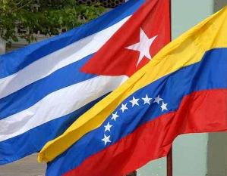
Каракас, 10 мая.- Премьер-министр Кубы Мануэль Марреро прибыл в Венесуэлу с рабочим визитом, направленным на укрепление двусторонних отношений и рассмотрение соглашения о всеобъемлющем сотрудничестве между двумя странами.
Вчера по прибытии в международный аэропорт Симона Боливара в Майкетии высокопоставленный чиновник передал объятия солидарности с острова венесуэльскому народу, которых он сначала поблагодарил за их сопровождение и солидарность в связи с инцидентом, зафиксированным в отеле Саратога в Гаване, с огромными человеческими жертвами и материальными потерями.
«Я являюсь носителем горячих приветствий от генерала армии Рауля Кастро и президента Мигеля Диас-Канеля», — сказал Марреро, подчеркнув цель укрепления уз дружбы между Кубой и Венесуэлой.
Премьер-министр подтвердил поддержку Кубой президента Венесуэлы Николаса Мадуро и военно-гражданского союза венесуэльского народа, который, как и кубинцы, сталкивается с международной блокадой и давлением, направленным на то, чтобы исказить волю к свободе и независимости.
«Мы будем работать над укреплением этих уз дружбы и искать новые пути для укрепления общих интересов между двумя странами», — заявил он.
30 октября 2000 года революционные лидеры Фидель Кастро (1926-2016) и Уго Чавес (1954-2013) подписали Соглашение о всеобъемлющем сотрудничестве, подлинное выражение воли Кубы и Венесуэлы развивать связи взаимного обмена. (Пренса Латина)

В результате взрыва в отеле «Саратога» пострадали 94 человека
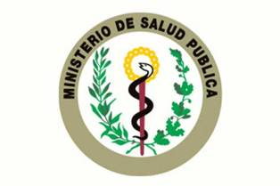
Гавана, 10 мая.- Министерство здравоохранения Кубы сообщило, что число пострадавших в результате взрыва, произошедшего в прошлую пятницу в отеле Саратога в Гаване, составляет 94 человека, а число погибших - 40 человек.
На данный момент из общего числа зарегистрированных с травмами 36 уже выписаны, 18 остаются в шести больничных учреждениях, в том числе пятеро детей и 13 взрослых, уточнил официальный источник.
В этой последней группе девять мужчин и четыре женщины, четверо в критическом состоянии, пять в тяжелом состоянии и четыре под наблюдением.
В отношении пяти госпитализированных младенцев сообщается о двух критических, двух тяжелых и одном под наблюдением.
Указано, что из всех умерших 22 мужчины и 18 женщин, из них четверо несовершеннолетние, беременная женщина и иностранка испанского происхождения.
Представительное туристическое пространство в Гаване, отель Саратога, в прошлую пятницу около 11:00 по местному времени пострадало от обрушения нескольких конструкций, в том числе бокового и переднего фасадов, в результате взрыва, когда объект обслуживала автоцистерна со сжиженным газом.
С тех пор на месте происшествия неустанно работают силы министерств строительства, здравоохранения и внутренних дел, в том числе пожарные и аварийно-спасательные отряды, а также органы Коммунистической партии и правительства. (Пренса Латина)

На Кубе продолжаются усилия по вакцинации детей против Ковид-19
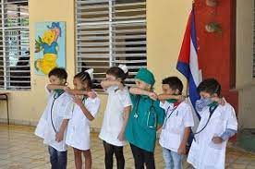
Гавана, 10 мая.- Продолжается на Кубе применение бустерной дозы для детей в возрасте от 12 до 18 лет против Ковид -19 иммуногеном Соберана Плюс, созданным Институтом вакцин Финляй (IFV).
Согласно заявлениям для агентства PrensaLatina директора по исследованиям этого научного учреждения Дагмары Гарсии, решение о проведении новой прививки основано на данных, предоставленных клиническим испытанием SovereignPediatrics.
Она подтвердила, что благодаря этому исследованию было показано, что через шесть-семь месяцев после полного курса лечения (две дозы Soberana 02 и одна SoberanaPlus) в этой возрастной группе наблюдается небольшое снижение уровня антител.
Однако, у детей от трех до 11 лет выявлено, что по истечении этого же срока у них сохраняется тот же уровень антител, который был у них на момент окончания вакцинации, поэтому применять пока бустер не рекомендуется для этого сегмента.
Очевидно, сказала она, эти данные подтверждаются тем фактом, что для детей была разработана конъюгированная вакцина, свойства которой включают стимуляцию длительного иммунного ответа.
Гарсия напомнила, так Кубе удалось стать единственной страной в мире, которая начала учебный год 15 ноября прошлого года, когда все ее дети старше двух лет были вакцинированы против SARS-CoV-2.
В то время мы этого не знали, но это событие также позволило нам переждать волну вариантов Omicron, которая началась в конце декабря, добавила она.
Детская иммунизация гетерологическими схемами Соберана 02 и Соберана Плюс, проводившаяся в стране в период с сентября по ноябрь 2021 года, охватила 96 процентов детей в возрасте от двух до 18 лет, то есть около миллиона 800 тысяч детей на острове.
Эта кампания, по словам эксперта, продемонстрировала безопасность кубинского продукта, поскольку было применено более пяти миллионов доз без сообщений о серьезных побочных эффектах, описанных Всемирной организацией здравоохранения как представляющих особый интерес и появившихся с другими вакцинными платформами, и в этом случае миокардит или перикардит. (Пренса-Латина)

Кубинский министр осудил политику США в отношении острова
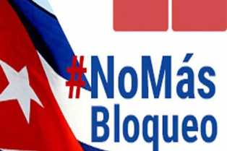
Буэнос-Айрес, 10 мая.- Сегодня Соединенные Штаты настаивают на несправедливой и преступной политике против Кубы, но недооценивают работу Революции, начавшейся в 1959 году, заявил министр культуры острова Альпидио Алонсо в заявлениях для прессы Аргентины.
В интервью, данном газете Página 12, заголовок осуждал усиление во время пандемии Covid-19 экономической, коммерческой и финансовой блокады, введенной Вашингтоном в отношении его страны на протяжении более шести десятилетий.
Администрация бывшего президента Дональда Трампа (2017-2021) применила 243 меры, которые остаются в силе. Империализм рассматривал кризис здравоохранения как прекрасную возможность уничтожить революцию. По словам Алонсо, он пытался создать неустойчивую ситуацию, которая вызвала бы дестабилизацию.
К этой ситуации Джо Байден добавил рост экономической агрессии и клеветническую кампанию, обвиняющую кубинское правительство в дефиците и проблемах, порожденных эмбаргом. Это уже историческая одержимость.
Кроме того, он указал, что в этом контексте реакция правительства под председательством Мигеля Диас-Канеля была творческим сопротивлением, которое привержено развитию, защищая принципы работы, инициированной Фиделем Кастро (1926-2016).
Мы выбираем науку, информационные технологии и социальную коммуникацию в качестве центральных осей нашего управления. Весь этот капитал был вложен в инновации для разработки альтернативы блокаде. Он заверил, что Куба получила три вакцины и два кандидата против коронавируса SARS-CoV-2 и имеет намеченную стратегию.
Мы знаем, что задача огромна, но мы продолжаем верить в утопию. Мы не можем допустить падения революции из-за того, что она представляет для нашего народа, Латинской Америки и всего мира, заявил он. (Пренса Латина)

Требование вернуть Кубе территорию с незаконной американской базой
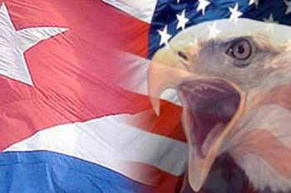
Гуантанамо, Куба, 5 мая.- Президент Кубинского института дружбы с народами (ICAP) Фернандо Гонсалес потребовал вернуть своей стране территорию, незаконно оккупированную военно-морской базой США в Гуантанамо.
Открывая накануне в этом городе VII Международный семинар за мир и за упразднение иностранных военных баз, также Герой Республики осудил, что этот объект в восточной части Кубы используется Вашингтоном для снабжения флота США материально-техническими средствами.
Также он напомнил, что анклав представляет собой точку для вторжения в страны Латинской Америки и другие регионы, сообщает веб-портал ICAP.
По этой причине президент Института выразил требование кубинского народа уважать Устав Организации Объединенных Наций и «возврат оккупированных земель их законным владельцам», действующий с 1903 года.
Также во время своего выступления Гонсалес выступил за мир на планете и поблагодарил за проявления солидарности с крупнейшим островом Антильских островов.
В ходе мероприятия президент Всемирного совета мира (CMP) Мария ду Сокорру Гомеш выразила осуждение иностранной узурпации территории Карибского острова и осудила роль Организации Североатлантического договора как спускового крючка для войн.
Вчера начался VII Международный семинар, который завершится сегодня с участием членов организаций мира и солидарности, а также антивоенных деятелей из двадцати стран.
Мероприятие, спонсируемое ICAP и CMP, будет включать около 19 презентаций представителей Колумбии, Мексики, Аргентины, Международного комитета за мир, справедливость и достоинство народов, Европейской левой партии и других прогрессивных движений.
Делегаты также посетят город Кайманера на крайнем востоке, где смогут увидеть военно-морскую базу Соединенных Штатов, расположенную в Гуантанамо вопреки воле народа и правительства Кубы.
После форума в следующую пятницу состоится Карибско-американское региональное совещание CMP в рамках подготовки к XXII Всемирной ассамблее организации, запланированной на август этого года во Вьетнаме.
По словам адвоката Томаса Уилнера, Вашингтон нарушает закон, сохраняя свой военный анклав на территории Карибского бассейна, поскольку там находятся заключенные без уголовных обвинений и нет веских причин для содержания охраны в этом районе. (Пренса Латина)

Международные отношения

Куба ратифицировала готовность укреплять связи с Европейским союзом
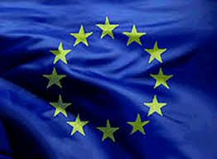
Гавана, 10 мая.- Министерство иностранных дел Кубы подтвердило сегодня свою готовность и далее развивать лучшие отношения с Европейским союзом на основе принципов и целей Соглашения о политическом диалоге и сотрудничестве.
Через свой аккаунт в Твиттере Министерство иностранных дел передало это сообщение по случаю празднования Дня Европы.
Каждый год 9 мая Европейский Союз (ЕС) отмечает это событие, напоминающее о Декларации Шумана 1950 года, которая считается первым шагом к интеграции европейских государств.
ЕС неоднократно заявлял о своем неприятии экономической, торговой и финансовой блокады Кубы со стороны США, осуждая при этом экстерриториальный характер этой политики.
В настоящее время региональный блок поддерживает карибскую нацию в проектах сотрудничества с целью содействия устойчивому развитию страны, а также изучения областей совместных действий для решения глобальных проблем.
В дополнение к этим программам он предлагает различные возможности для обмена и сотрудничества в области образования, исследований и инноваций, продовольственного суверенитета и других. (Пренса Латина)

Куба и Мексика подтверждают свои исторические узы дружбы
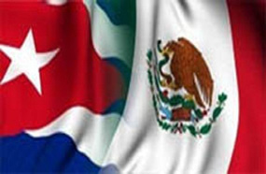
Гавана, 9 мая.- Президенты Мексики Андрес Мануэль Лопес Обрадор и Кубы Мигель Диас-Канель ратифицировали здесь исторические узы отношений между двумя странами и возможность их дальнейшего укрепления.
Это было в центре внимания заявлений, сделанных двумя лидерами прессе после церемонии во Дворце Революции в этой столице, на которой Диас-Канель наградил Лопеса Обрадора Орденом Хосе Марти, высшей наградой, присуждаемой правительством острова. .
Лопес Обрадор напомнил, что «с древних времен Куба и Мексика из-за географической близости, миграции, языка, музыки, спорта, культуры, идиосинкразии (...) поддерживали отношения подлинного братства».
Он сказал, что многие кубинцы сражались за Мексику против вторжений Франции и Соединенных Штатов, и что Мексика была первой страной, признавшей независимость Кубы и Карлоса Мануэля де Сеспедеса в качестве президента Оружейной республики.
Он также подчеркнул наследие исторического лидера кубинской революции Фиделя Кастро и подтвердил отказ от экономической, торговой и финансовой блокады острова со стороны Соединенных Штатов.
Президент Мексики заявил, что настало время для нового сосуществования народов Америки, потому что навязанная два столетия назад модель эксплуатации уже исчерпала себя.
В этом смысле он указывал позже, что достижение интеграции и уважения суверенитета народов было бы, по его мнению, наиболее эффективным и ответственным делом в настоящее время.
Лопес Обрадор добавил, что будет настаивать на том, чтобы президент США Джо Байден не исключил карибский остров из предстоящего Саммита Америк.
Ни одна страна не должна быть исключена из этой встречи и что власти каждой страны должны свободно принимать решение о своем участии в этой встрече.
Президент поблагодарил «щедрый, поддерживающий и образцовый народ Кубы» и подчеркнул, что «я никогда не делал ставку и не буду делать ставку на провал кубинской революции».
Со своей стороны, президент Мигель Диас-Канель назвал этот визит памятным и заверил, что народ Кубы встретил Лопеса Обрадора с уважением и восхищением, которые он заслужил своей позицией по отношению к карибской нации.
Он также считает, что этот визит открывает путь для дальнейшего развития двусторонних отношений, которые являются «историческими и привлекательными».
Он указал, что декларация, подписанная обеими сторонами, направлена ​​именновэтомнаправлении, вдополнениекпризнаниюприверженности двух стран делу сохранения региона в качестве зоны мира, как это было предложено на втором саммите Сообщества стран Латинской Америки и Карибского бассейна, проходившем в Гаване.
Мигель Диас-Канель также высоко оценил роль Мексики в усилиях по продвижению латиноамериканской интеграции и уважению суверенитета всех государств и особенно позиции президента Лопеса Обрадора, отвергающего блокаду США. Идеи, представленные обоими президентами, стали выражением содержания декларации, подписанной за несколько минут до этого, и выражают стремление к укреплению двусторонних связей и консолидации нового этапа работы.
Текст поднимает заинтересованность обоих правительств в содействии развитию в образовательной, культурной, коммерческой и экономической областях и в то же время ратифицирует сотрудничество для решения проблем, вызванных пандемией Covid-19 и другими стихийными бедствиями или эпидемиями.
Министр здравоохранения Кубы Хосе Анхель Порталь также подписал вместе с Хорхе Карлосом Алькосером, секретарем этого сектора в Мексике, соглашение о поддержке подготовки кадров и помощи в различных областях здравоохранения.
Лопес Обрадор прибыл в Гавану в пятницу, своим пребыванием на Кубе президент Мексики завершил турне, в ходе которого он посетил пять стран региона. (Пренса Латина)

Куба благодарит друзей и жителей Ливана за пожертвование
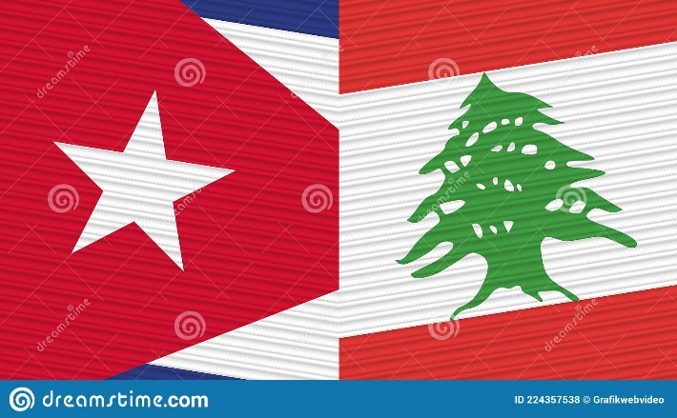
Бейрут, 4 мая.- Глава кубинской дипломатической миссии в Ливане Хорхе Леон поблагодарил за пожертвование санитарных материалов, отправленных на остров друзьями этой нации с целью помочь в борьбе с Covid-19.
Леон подчеркнул солидарность проживающих здесь ливанских и кубинских выпускников, которые отправили 87 000 шприцев, 2600 масок и 1000 перчаток на крупнейший из Антильских островов.
Прибытие пожертвования укрепит реакцию Кубы на воздействие пандемии и сведет к минимуму ущерб, причиненный ужесточением блокады Соединенными Штатами, подчеркнул карибский дипломат.
Прибытие гуманитарного груза совпало с закрытием Международной встречи солидарности с Кубой, в которой приняли участие 1077 делегатов из 60 стран.
Александр Пеллисер, директор по Северной Африке и Ближнему Востоку МИД Кубы, вместе с директорами импортера и экспортера медицинских товаров Medicuba приняли участие в приеме груза. (Пренса Латина)

Куба: Латинская Америка за саммит без исключений
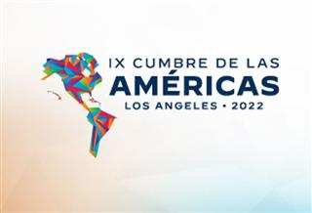
Лима, 10 мая.- Посол Кубы в Перу Карлос Рафаэль Самора заявил сегодня, что почти вся Латинская Америка поддерживает саммит Америк, не исключая стран, на которые Соединенные Штаты намерены наложить вето.
В интервью интернет-телепрограмме «Отслеживание греха или копирование» он сказал, что исключение Кубы и других стран из этого события было бы исторической неудачей.
Он добавил, что это будет неудачей в демократической и политической областях, если возобладает закрытая позиция Соединенных Штатов, встретившая сильное сопротивление и неприятие в регионе.
«В нашем регионе практически нет страны, которая поддерживает навязывание правительством Соединенных Штатов проведения эксклюзивного саммита, исключающего несколько стран», — сказал он. Дипломат добавил, что в регионе существует движение против исключений на вышеупомянутом саммите, выраженное в таких позициях, как ратифицированная президентом Мексики Андресом Мануэлем Лопесом Обрадором во время его недавнего визита в Гавану.
Он также сослался на то, что Карибское сообщество (Caricom) высказалось против исключения Кубы, Венесуэлы и Никарагуа.
На вопрос о возможности навязывания Вашингтоном своей позиции он указал, что в таком случае саммит в Лос-Анджелесе будет лишен легитимности.
Самора подтвердил, что у Соединенных Штатов нет аргументов, и никто не дал им полномочий решать, какая страна может или не может участвовать.
«Каждое государство суверенно и независимо, и Вашингтон не может навязывать ту или иную концепцию волеизъявлению других государств; это просто противоречит международному праву», — сказал он.
Позиция Северной Америки по этому вопросу, добавил посол, означает преемственность уже устаревшей и никогда не принятой «Нашей Америкой» политики, согласно которой регион считается его задним двором, чтобы делать там то, что она считает уместным.
Что касается политики Кубы в регионе, он пояснил, что она заключается в признании равенства между государствами, невмешательстве во внутренние дела и интеграции в защиту общих интересов.
«Такова политика Кубы и преобладает в целом на нашем континенте; Эта стадия подчинения позиции Соединенных Штатов по навязыванию определенной политики другим странам — это ушедшая эпоха», — сказал он.

Самора назвал ложью обвинения в адрес Кубы во вмешательстве в дела других государств.
«В нашей внешней политике мы применяем принцип невмешательства и взаимного уважения, основы сосуществования, единства и защиты общих интересов, помимо идеологических и политических позиций правительств, которые мы уважаем», — заявил он. (Пренса Латина)

Экономическая и торговая блокада США против Кубы

Куба потеряла более 150 миллиардов долларов из-за блокады США
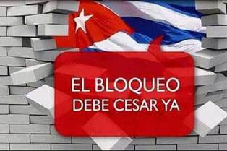
Гавана, 26 апреля.- Ущерб, нанесенный Соединенными Штатами Кубе за более 60 лет экономической, торговой и финансовой блокады, составляет 150 тысяч 410 миллионов долларов, заявил министр иностранных дел Бруно Родригес.
Выступая перед национальной и зарубежной прессой, министр иностранных дел пояснил, что такие потери составляют один миллиард 326 тысяч 432 миллиона долларов, если принять во внимание обесценение доллара по отношению к стоимости золота на международном рынке.
Он подчеркнул, что ущерб такой маленькой и слаборазвитой экономике, как кубинская, составляет более 12 миллионов долларов в день и более 365 миллионов долларов в месяц.
Это влияет на семьи и является одной из причин эмиграции с острова, в основном экономической.
В то же время, заявил он, Соединенные Штаты проводят избирательную и дискриминационную иммиграционную политику по отношению к кубинцам.
Он отметил, что Вашингтон препятствует поездкам, перекрывает каналы для регулярной и упорядоченной эмиграции и нарушает соглашения, по которым он обещал выдать не менее 20 000 эмигрантских виз гражданам Кубы. (Пренса Латина)

Двусторонние отношения

Куба благодарит президента России за соболезнования в связи с инцидентом
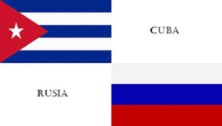

Гавана, 9 мая.- Президент Кубы Мигель Диас-Канель поблагодарил своего российского коллегу Владимира Путина за его соболезнования в связи со взрывом отеля «Саратога» в этой столице, в результате которого 31 человек погиб и 84 человека получили ранения.
Через свой официальный аккаунт в Твиттере президент заявил: «Мы будем носителями вашего послания поддержки семьям жертв; и мы выздоровеем благодаря усилиям всех и поддержке друзей».
В письме Путин передал Диас-Канелю «искренние соболезнования в связи с трагическими последствиями взрыва в отеле «Саратога» в Гаване».
Кроме того, он попросил передать слова соболезнования семьям погибших.
В прошлую пятницу, по-видимому, в результате утечки газа, взрыв привел к частичному обрушению конструкции гостиницы и затронул соседние объекты, такие как жилые дома, начальная школа, церковь и театр Марти.
По словам специалистов, уже более 54 часов спасательные силы открывают путь, чтобы помочь найти возможных выживших или их тела, в ходе миссии, которая требует большой осторожности и мер безопасности из-за опасности обрушения конструкции.
После трагедии со всех сторон пришли демонстрации поддержки Кубе со стороны властей, деятелей, парламентских групп, организаций и друзей.
С сообщениями от #FuerzaCuba соболезнования прибыли из Венесуэлы, Никарагуа, Мексики, Перу, Китая, Боливии, Сирии, Аргентины, Гватемалы, Испании, Гондураса, Доминиканской Республики и других стран. (Пренса Латина)

Глава МИД Кубы поздравил Россию с датой Победы Великой Отечественной войны
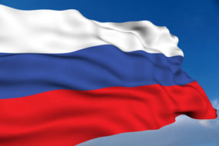
Гавана, 9 мая.- Министр иностранных дел Кубы Бруно Родригес сегодня поздравил правительство и народ России с 77-й годовщиной Победы в Великой Отечественной войне (1941-1945).
В своем профиле в Twitter высший представитель дипломатии острова заявил: Куба признает долг человечества перед героическими советскими людьми за их жертвы в противостоянии с фашизмом.
Россия отметила годовщину парадами в 28 городах, в которых приняли участие 65 000 военнослужащих, 2 400 видов оружия и более 460 самолетов в ознаменование победы Советского Союза во Второй мировой войне (1939-1945 гг.), позволившей освободить Европу от нацизма.
Всего в торжественном мероприятии на символической Красной площади приняли участие 11 тысяч военнослужащих, курсантов и курсантов военных училищ, 131 единица современного вооружения и техники. (Пренса Латина)

Россия выражает соболезнования и солидарность в связи с аварией в отеле "Саратога"
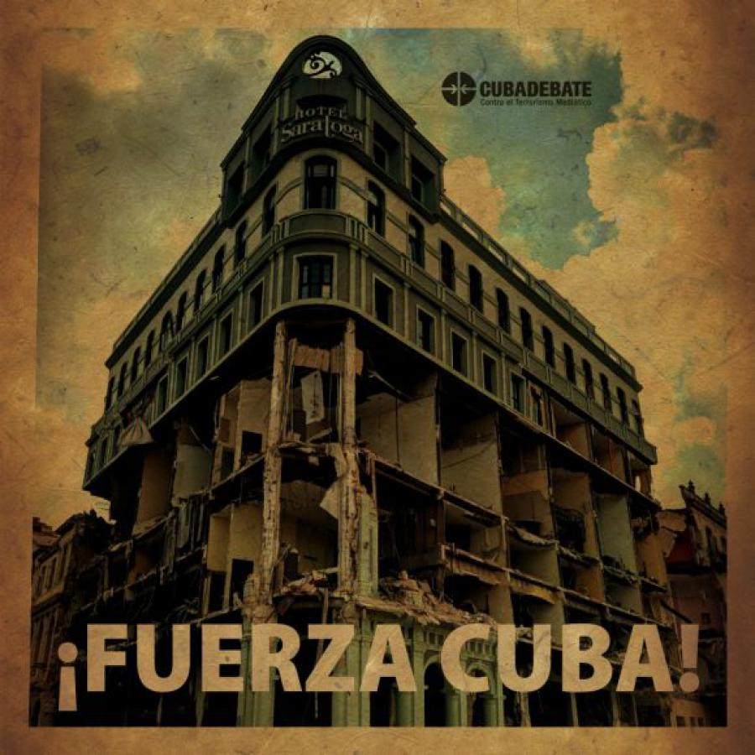
Москва, 10 мая. — С пятницы, 6 мая, в Посольство Республики Куба в Российской Федерации поступают послания с соболезнованиями и ободрением от органов государственной власти России, лидеров гражданского общества, солидарности с Кубой и поддерживающих друзей в целом, из за трагического аварии в отеле Saratoga в Гаване, которая на сегодняшний день унесла жизни 40 человек и ранила более 90 человек.
Президент Российской Федерации Владимир Путин направил своему кубинскому коллеге Мигелю Диас-Канелю Бермудесу послание с искренними соболезнованиями в связи с трагическими последствиями взрыва и попросил передать сочувствие и поддержку родным и близким погибших. пострадавших, а также пожелания скорейшего выздоровления пострадавшим.
Точно так же президент Ассоциации дружбы Россия-Куба и заместитель министра финансов евразийской страны Алексей Лавров передал от имени организации и ее сотрудников соболезнования и солидарность с пострадавшими в такой ужасной аварии.
Кроме того, по разным каналам поступили сообщения от Александра Щетинина – директора Департамента Латинской Америки МИД России; Дмитрий Новиков – заместитель председателя Комитета международных отнощении Государственной Думы и координатор депутатской группы дружбы с Кубой; Игорь Сечин – генеральный директор компании «Роснефть»; Елена Ложкина – национальный координатор Комитета по ликвидации блокады Кубы; Татьяна Владимирская, руководитель Музыкального ансамбля «Гренада», от имени всех участников; Марина Васильева – Президент Российского комитета по сотрудничеству с Латинской Америкой; Общественное движение «Мы победим»; Хлевниковский рабочий университет; Независимый творческий проект Красное ТВ; Коллектив канала Европа для Кубы в России; Послы и дипломаты из Латинской Америки и других широт; а также несколько исторических друзей кубинской революции. (Посольство Кубы в РФ)

Посольство Кубы в Москве отмечает Международный День Трудящихся
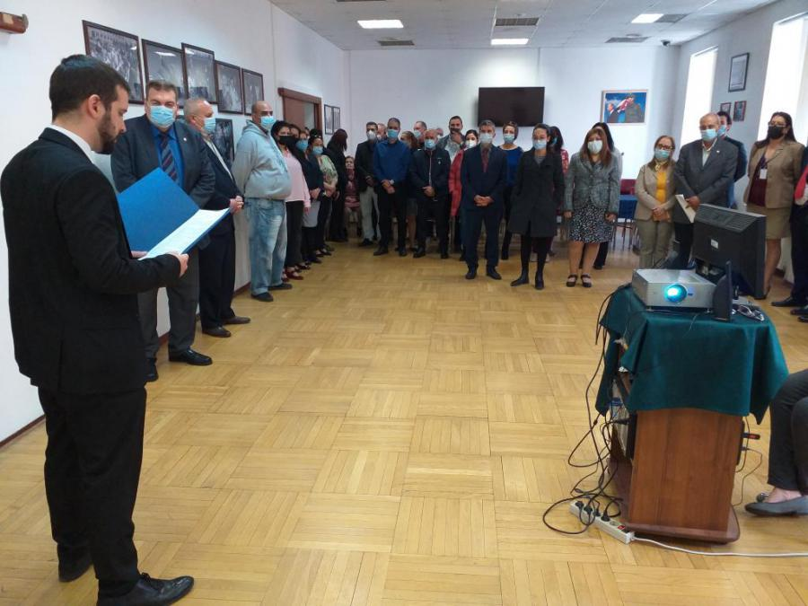
Москва, 1 Мая. – Коллектив Дипломатической миссии Республики Куба в российской столице отметил наступление Первого Мая – международного дня трудящихся.
По словам третьего секретаря Миссии Адриана Риваса Гутьерреса, это прекрасная возможность подтвердить намерение и впредь выполнять наш долг и показать, что #CubaViveYTrabaja на благо лучшего, более процветающего и победоносного будущего.
Посол Кубы Хулио Гармендия Пенья воспользовался случаем, чтобы поздравить всех сотрудников миссии и подчеркнул важность этой даты для подтверждения приверженности кубинскому народу и его революции.
Эта встреча также способствовала подведению итогов обсуждения проекта Семейного кодекса членами Миссии и студентами правительственной программы стипендий.
На встрече также были подведены итоги обсуждения проекта Семейного кодекса членами Миссии и студентами государственной стипендиальной программы.
Музыка Арнальдо и его группы Талисман с композицией "Куба живет и работает" служила прекрасным фоном собранию работников Посольства, выразившим готовность продолжать строить справедливую, процветающую и устойчивую социальную систему. #TodosParaLaPlaza #VamosConTodo. (Посольство Кубы в РФ)

